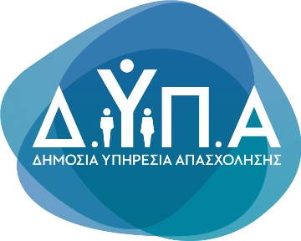 |  | Δελτίο Τύπου

Τμήμα Επικοινωνίας &
Δημοσίων Σχέσεων
Αθήνα, 19.07.2024

ΣΤΑΤΙΣΤΙΚΑ ΣΤΟΙΧΕΙΑ ΕΓΓΕΓΡΑΜΜΕΝΗΣ ΑΝΕΡΓΙΑΣ Δ.ΥΠ.Α.

ΙΟΥΝΙΟΣ 2024

Α. ΕΓΓΕΓΡΑΜΜΕΝΟΙ ΣΤΟ ΜΗΤΡΩΟ ΤΗΣ Δ.ΥΠ.Α.

Το σύνολο των εγγεγραμμένων στο μητρώο της Δ.ΥΠ.Α. για τον μήνα Ιούνιο 2024, ανήλθε σε 812.958 άτομα. Από αυτά 451.016 (ποσοστό 55,5%) άτομα είναι εγγεγραμμένα στο μητρώο της Δ.ΥΠ.Α για χρονικό διάστημα ίσο ή και περισσότερο των 12 μηνών και 361.942 (ποσοστό 44,5%) είναι εγγεγραμμένα στο μητρώο της Δ.ΥΠ.Α. για χρονικό διάστημα μικρότερο των 12 μηνών.

- Οι άνδρες ανέρχονται σε 262.114 άτομα (ποσοστό 32,2%) και οι γυναίκες ανέρχονται σε 550.844 άτομα (ποσοστό 67,8%).
- Η ηλικιακή κατηγορία 30-44 ετών συγκεντρώνει τον μεγαλύτερο αριθμό εγγεγραμμένων μεταξύ των ηλικιακών κατηγοριών ο οποίος ανέρχεται σε 261.693 άτομα (ποσοστό 32,2%).
- Το εκπαιδευτικό επίπεδο Δευτεροβάθμιας εκπαίδευσης συγκεντρώνει τον μεγαλύτερο αριθμό εγγεγραμμένων μεταξύ των εκπαιδευτικών επιπέδων ο οποίος ανέρχεται σε 371.039 άτομα (ποσοστό 45,6%).

Μεταξύ των Περιφερειών της Χώρας η Περιφέρεια Αττικής και η Περιφέρεια Κεντρικής Μακεδονίας καταγράφουν τον μεγαλύτερο αριθμό εγγεγραμμένων ο οποίος ανέρχεται σε 286.276 άτομα (ποσοστό 35,2%) και 163.095 άτομα (ποσοστό 20,1%) αντίστοιχα.

Το σύνολο των επιδοτούμενων ανέργων, για τον μήνα Ιούνιο 2024, (αφορά τον αριθμό των δικαιούχων που πληρώθηκαν εντός του αντίστοιχου μήνα) ανέρχεται σε 105.374 άτομα, από τα οποία οι 96.709 (ποσοστό 91,8%) είναι κοινοί άνεργοι και λοιπές κατηγορίες επιδοτούμενων ανέργων και οι 8.665 (ποσοστό 8,2%) είναι εποχικοί τουριστικών επαγγελμάτων. Οι άνδρες ανέρχονται σε 44.190 (ποσοστό 41,9%) και οι γυναίκες σε 61.184 (ποσοστό 58,1%).
Από το σύνολο των επιδοτούμενων ανέργων 92.216 (ποσοστό 87,5%) είναι κοινοί, 2.269 (ποσοστό 2,2%) είναι οικοδόμοι, 8.665 (ποσοστό 8,2%) είναι εποχικοί τουριστικών επαγγελμάτων, 1.042 (ποσοστό 1,0%) είναι εποχικοί λοιποί (αγροτικά), 1.071 (ποσοστό 1,0%) είναι εκπαιδευτικοί και 111 (ποσοστό 0,1%) είναι λοιποί.

Β. ΒΑΣΙΚΑ ΧΑΡΑΚΤΗΡΙΣΤΙΚΑ ΕΓΓΕΓΡΑΜΜΕΝΩΝ

ΔΙΑΓΡΑΜΜΑ 1: ΣΥΝΟΛΟ ΕΓΓΕΓΡΑΜΜΕΝΩΝ ΚΑΤΑ ΦΥΛΟ ΚΑΙ ΔΙΑΡΚΕΙΑ ΑΝΕΡΓΙΑΣ

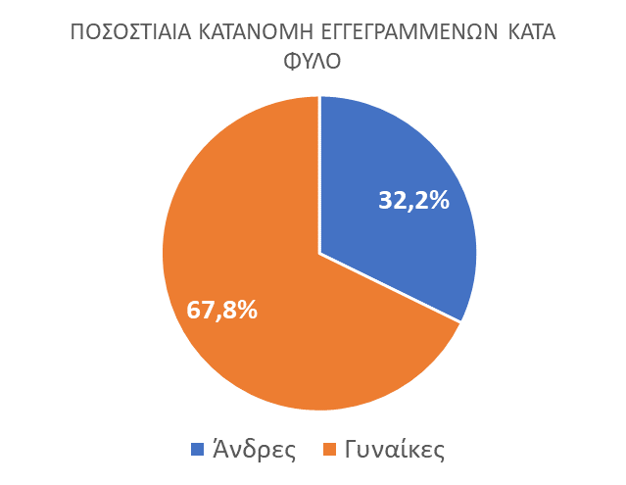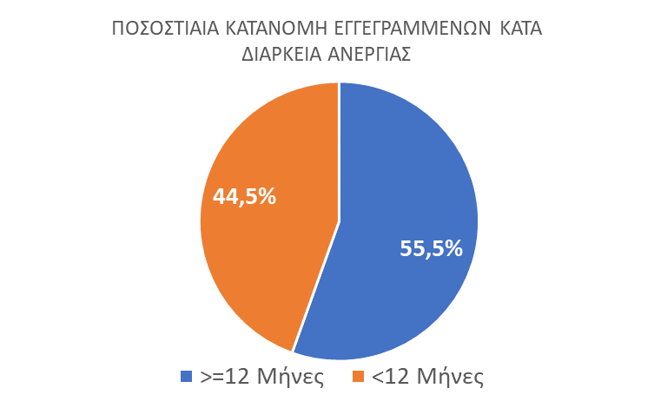

Στον πίνακα 1 παρουσιάζονται τα στατιστικά στοιχεία εγγεγραμμένης ανεργίας όπως καταγράφονται για τον Ιούνιο 2024 κατά Φύλο, Ηλικιακή κατηγορία, Εκπαιδευτικό επίπεδο, Υπηκοότητα και Περιφέρεια και η ποσοστιαία κατανομή τους στο σύνολο της Χώρας.

ΠΙΝΑΚΑΣ 1: ΣΥΝΟΛΟ ΕΓΓΕΓΡΑΜΜΕΝΩΝ ΚΑΙ ΕΠΙΔΟΤΟΥΜΕΝΩΝ ΚΑΤΑ ΦΥΛΟ, ΗΛΙΚΙΑΚΗ ΚΑΤΗΓΟΡΙΑ, ΕΚΠΑΙΔΕΥΤΙΚΟ ΕΠΙΠΕΔΟ, ΥΠΗΚΟΟΤΗΤΑ ΚΑΙ ΠΕΡΙΦΕΡΕΙΑ

ΔΙΑΓΡΑΜΜΑ 2: ΣΥΝΟΛΟ ΕΓΓΕΓΡΑΜΜΕΝΩΝ ΚΑΤΑ ΠΕΡΙΦΕΡΕΙΑ, ΗΛΙΚΙΑΚΗ ΚΑΤΗΓΟΡΙΑ, ΕΚΠΑΙΔΕΥΤΙΚΟ ΕΠΙΠΕΔΟ, ΚΑΙ ΥΠΗΚΟΟΤΗΤΑ

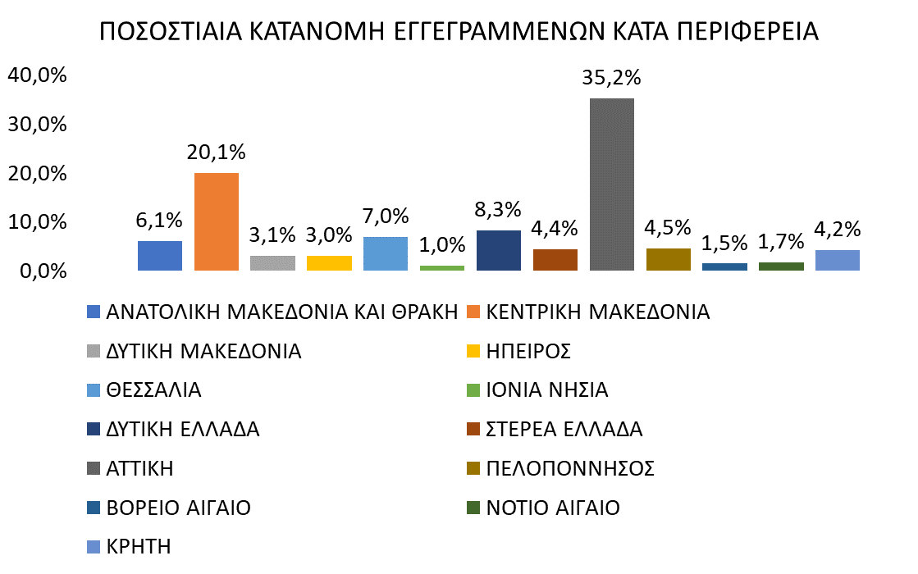
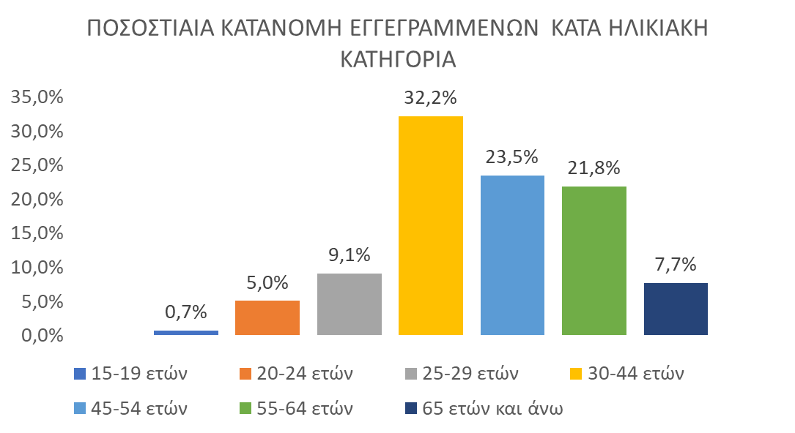
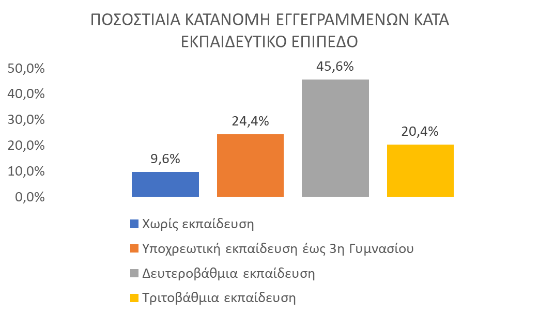
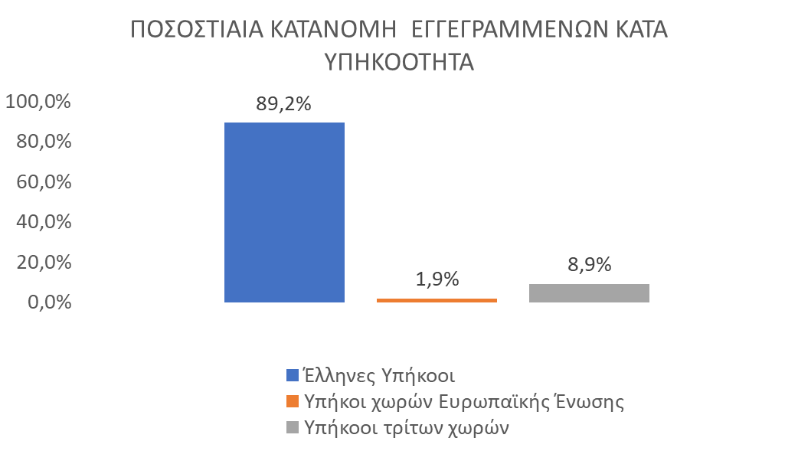

Στον πίνακα 2 παρουσιάζονται οι μεταβολές των εγγεγραμμένων και των επιδοτούμενων από τον αντίστοιχο μήνα του προηγούμενου έτους Ιούνιο 2023 καθώς και από τον προηγούμενο μήνα Μάϊο 2024.

Γ. ΜΕΤΑΒΟΛΕΣ

ΠΙΝΑΚΑΣ 2: ΜΕΤΑΒΟΛΕΣ ΕΓΓΕΓΡΑΜΜΕΝΩΝ ΚΑΙ ΕΠΙΔΟΤΟΥΜΕΝΩΝ

ΔΙΑΓΡΑΜΜΑ 3: ΠΟΣΟΣΤΙΑΙΕΣ ΜΕΤΑΒΟΛΕΣ ΕΓΓΕΓΡΑΜΜΕΝΩΝ ΚΑΙ ΕΠΙΔΟΤΟΥΜΕΝΩΝ

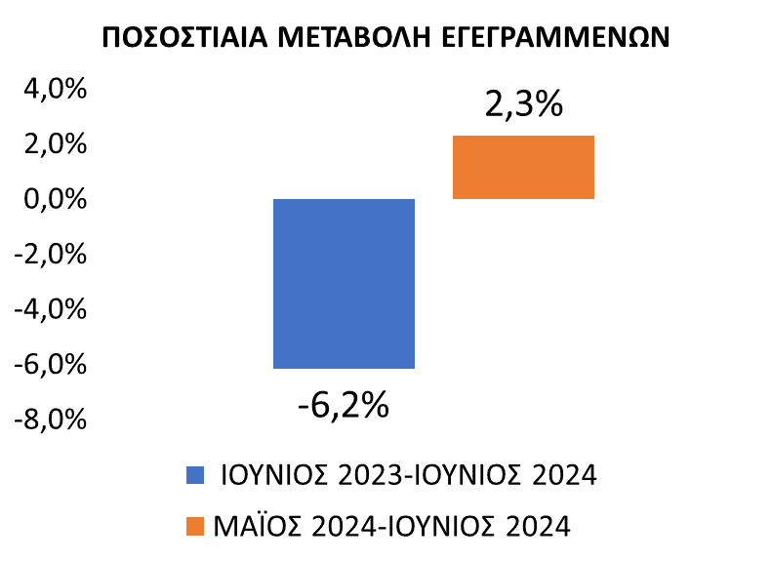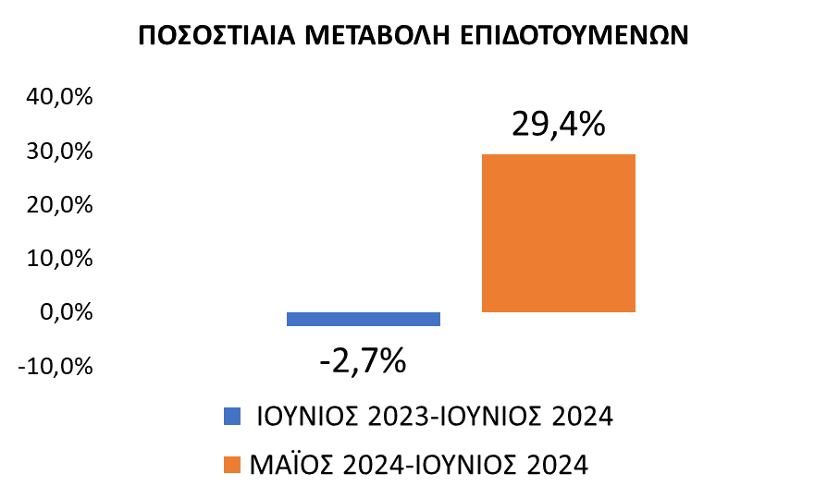

Το σύνολο των εγγεγραμμένων για τον μήνα Ιούνιο 2024 ανήλθε σε 812.958 άτομα καταγράφοντας μείωση κατά -53.491 άτομα (-6,2%) σε σχέση με τον αντίστοιχο μήνα του προηγούμενου έτους Ιούνιο 2023 και αύξηση κατά 18.206 άτομα (2,3%), σε σχέση με τον προηγούμενο μήνα Μάϊο 2024.
Ο αριθμός των επιδοτούμενων για τον μήνα Ιούνιο 2024 ανήλθε σε 105.374 άτομα καταγράφοντας μείωση κατά -2.924 άτομα (-2,7%) σε σχέση με τον αντίστοιχο μήνα του προηγούμενου έτους Ιούνιο 2023 και αύξηση κατά 23.919 άτομα (29,4%) σε σχέση με τον προηγούμενο μήνα Μάϊο 2024.

Για περισσότερο αναλυτικά στατιστικά στοιχεία στο σύνολο της χώρας και σε επίπεδο Περιφέρειας καθώς και συνοπτικές εκθέσεις εγγεγραμμένης ανεργίας, βλ. https://www.dypa.gov.gr/statistika

Στην Δευτεροβάθμια εκπαίδευση συμπεριλαμβάνεται και η Μεταδευτεροβάθμια εκπαίδευση.
Σύμφωνα με την ισχύουσα διοικητική διαδικασία, η πρώτη πληρωμή γίνεται 37 ημέρες μετά την εγγραφή του δικαιούχου επιδόματος ανεργίας.

